ДК 021:2015 - 34940000-8 Залізничне обладнання
(Комплект роздільного скріплення для кривих ділянок колії Р65 для дерев’яних шпал)
UA-2021-08-27-011680-a

Вимоги Тендерної документації | Обгрунтування
Технічні характеристики  Ці технічні вимоги поширюються на комплекти роздільного скріплення для кривих ділянок колії (далі – скріплення) з рейками типу Р65 (ДСТУ 4344:2004), які укладаються на дерев’яні шпали (ДСТУ ГОСТ 78:2009 (ГОСТ 78-2004, IDT) і мають можливість регулювання ширини колії в межах 1–14 мм.  Конструкція скріплення з клемним вузлом та регулювальними упорними пластинами, для дерев’яних шпал, наведена на рис.1.  Рис. 1 Комплект роздільного скріплення з клемним вузлом та регулювальними картками для дерев’яних шпал (розміри для довідки).  Підкладки виготовляються методом лиття з конструкційної нелегованої сталі марок від 15Л до 35Л.  Поверхні прилягання підкладок до підошви рейки і до шпали повинні бути плоскими.  Маса підкладки повинна бути 12.5 кг. Допускаються граничні відхилення маси підкладок ±12% від номінального значення.  Клема, яка входить в клемний вузол проміжного скріплення, повинна бути виготовлена за розмірами вказаними на (рис. 2 або рис. 3), методом розрізання прокату із сталі марок Ст4кп, Ст4сп, Ст4сп по ДСТУ 2651:2005 (ГОСТ 380- 2005), категорії 1 або 2 по ДСТУ 4484:2005 (ГОСТ 535-2005), або методом лиття із сталі марок 20Л, 25Л, 30Л, 35Л та 40Л згідно ДСТУ 8781-2018 (група I) та відповідати нормативним документам виробника на її виготовлення (ТУ, чинна конструкторська документація – КД), узгодженими з АТ «Укрзалізниця» установленим порядком.  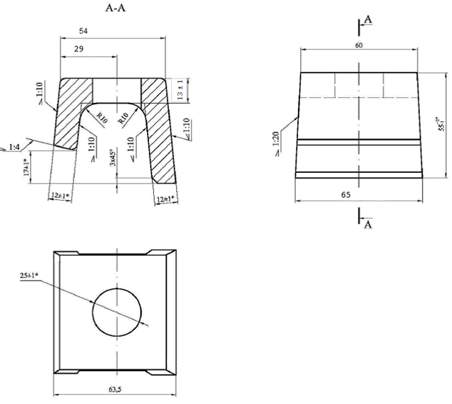  Рис. 2 Конструкція клеми роздільного рейкового скріплення  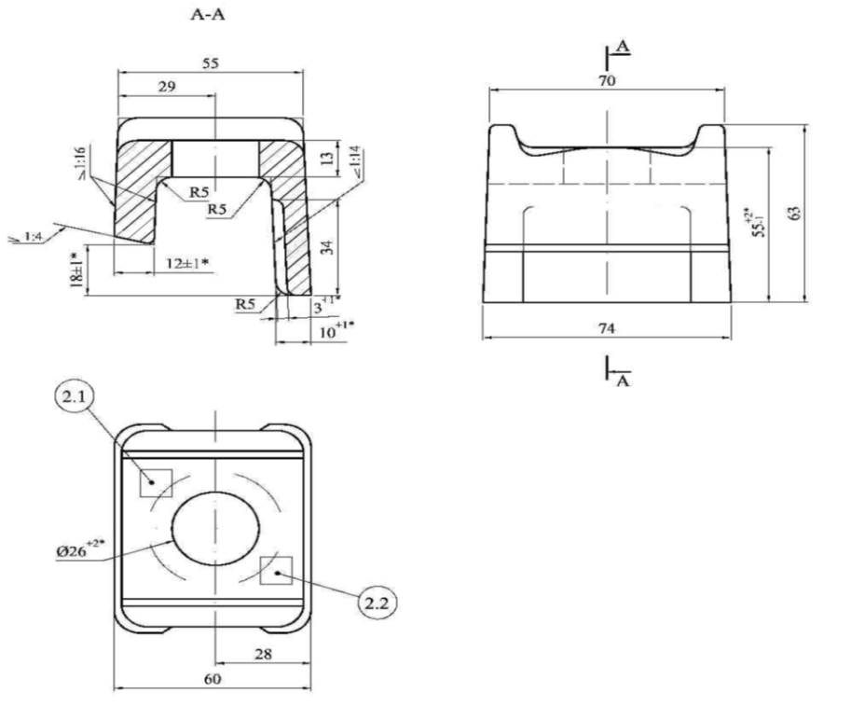  Рис.3 Клема роздільного скріплення для кривих ділянок колії типу Р65  Упорні пластини, які вкладаються вертикально між бічними гранями підошви рейки і ребордами підкладки (рис.1, розріз Б) призначені для регулювання ширини колії повинні бути виготовлені за розмірами згідно (рис. 4) із вуглецевої сталі з характеристиками не нижче К4 90В, згідно ДСТУ 2834-94.  Рис. 3 Вигляд пластини упорної (розміри вказані для довідки)  Елементи комплектів роздільного скріплення типу Р65 для кривих ділянок колії на дерев’яних шпалах поставляються комплектно та повинні відповідати конструкторській документації виробника.  До комплекту скріплення входять наступні елементи:  Середній ресурс надійності скріплення повинен складати:  – не менше 500 млн. т. брутто пропущеного вантажу;  – середній строк служби не менше п’яти років. | Згідно з „Інструкцією з улаштування та утримання колії залізниць України” ЦП-0269, затвердженої наказом Укрзалізниці від 01.03.2012 № 072-Ц
  Поз. | Назва деталі | Кількість у комплекті, шт
  1 | Підкладка (НД виробника) | 1
  2 | Клема (НД виробника) | 2
  3 | Пластини упорні (2×2мм, 1×3мм) (рис. 3) | 3
  4 | Болт М22×75.48.С (ДСТУ ГОСТ 16016:2017) | 2
  5 | Гайка М22-7Н.5 (ДСТУ ГОСТ 16018:2017) | 2
  6 | Шайба двовиткова, Ø 25mm  (ДСТУ ГОСТ 21797:2017) | 2
  7 | Прокладка типу ПРД-2 (ДСТУ 2805-94) | 1
Якісні характеристики  Відповідно до вимог ТД | Згідно з „Інструкцією з улаштування та утримання колії залізниць України” ЦП-0269, затвердженої наказом Укрзалізниці від 01.03.2012 № 072-Ц
Очікувана вартість  609 840,00 грн. з ПДВ | За результатами маркетингового дослідження ринку, вартісних показників останньої закупівлі та на виконання вимог наказу від 26.02.2016  № 107 Ц

